UNIVERSIDAD MAYOR DE SAN ANDRÉS
CARRERA DE INFORMÁTICA

PROGRAMACIÓN WEB III
INF-133



PRACTICA NRO 1
AUXILIATURA

 | Estudiante: | Aruquipa Mamani Rolando Freddy | 4903793
 | Docente: | Lic. Marcelo Aruquipa
 | Auxliar | Univ. Enrique Rafael Fernandes Chiri
 | Fecha: | 19 de octubre de 2026

LA PAZ – BOLIVIA
2026
- GIT Y GITHUB (PROYECTO POKEAPI)
  - REPOSITORIO

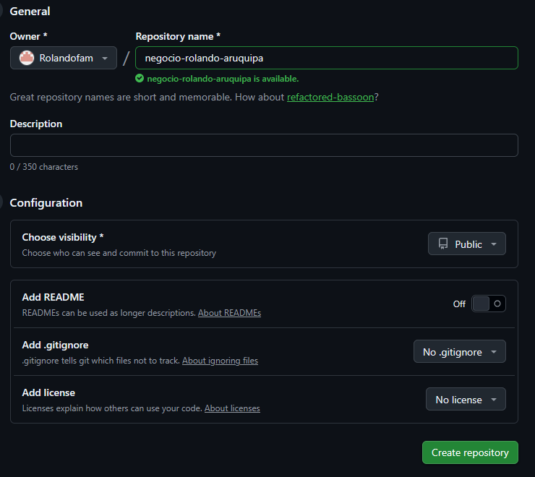
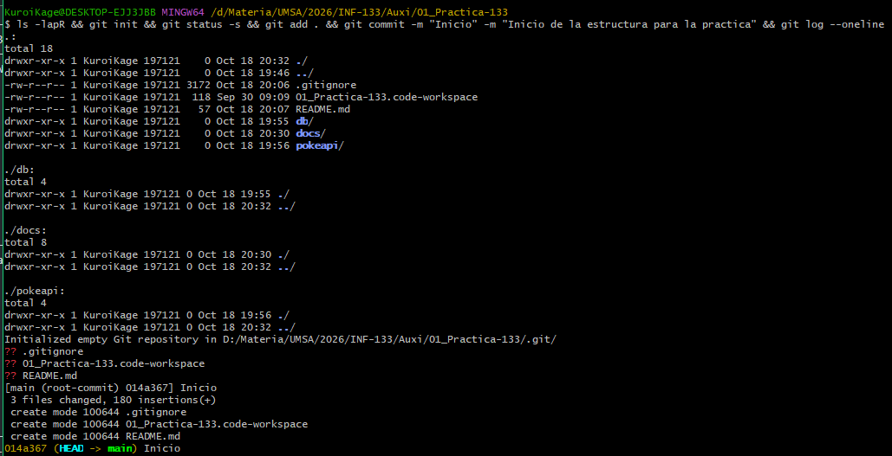

  - RAMAS

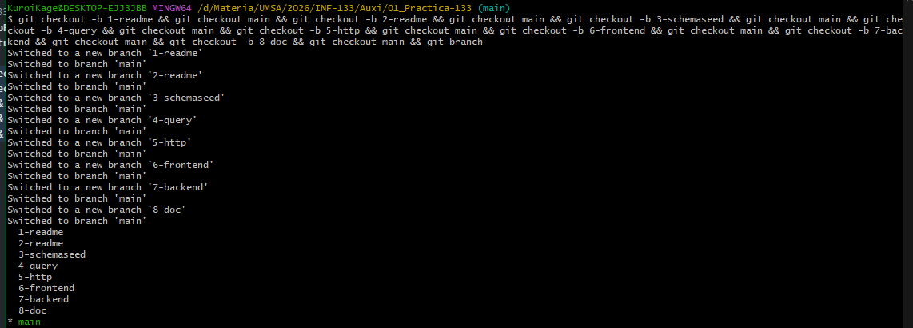

  - COMMITS
    - CARPETA DB

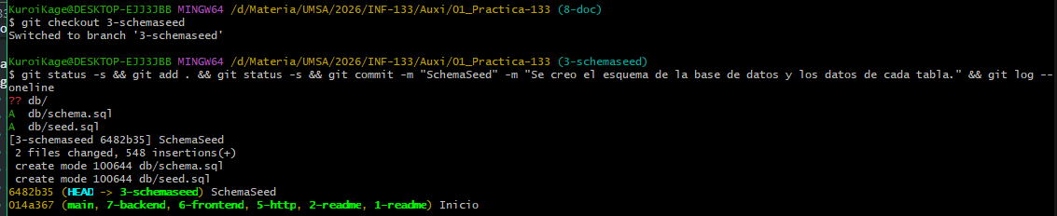
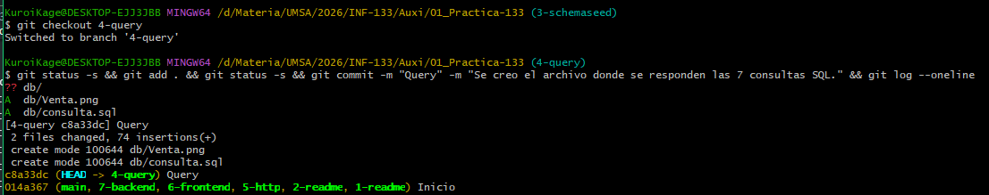

    - CARPETA POKEAPI

    - CARPETA DOC

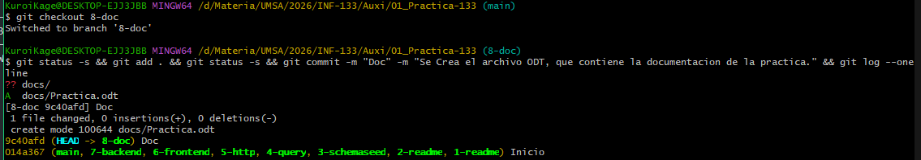
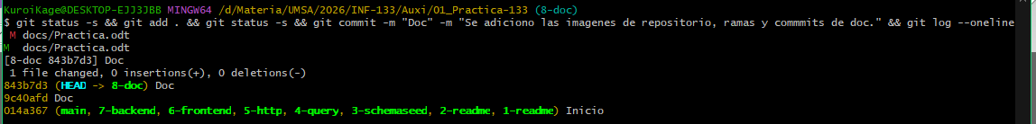
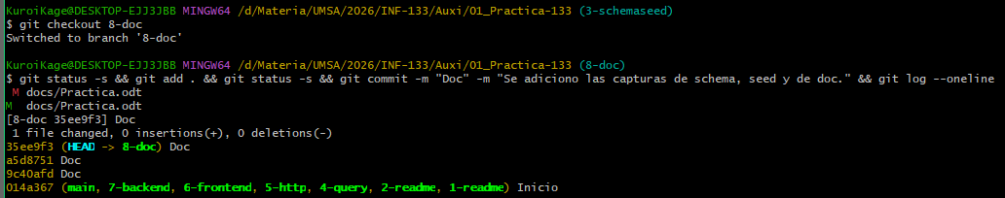

  - PULL REQUESTS

  - CONFLICTOS CONTROLADOS

- BASE DE DATOS SQL
  - SCHEMA.SQL

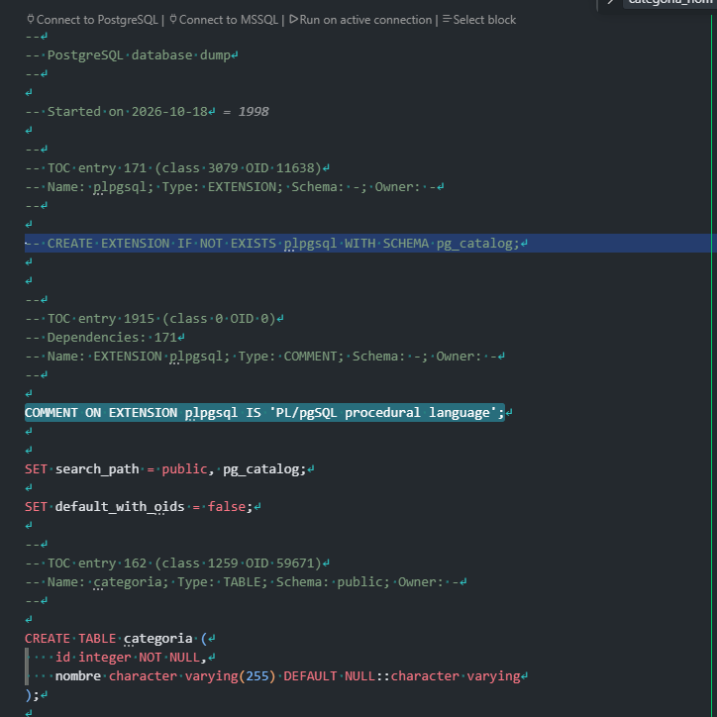

  - SEED.SQL

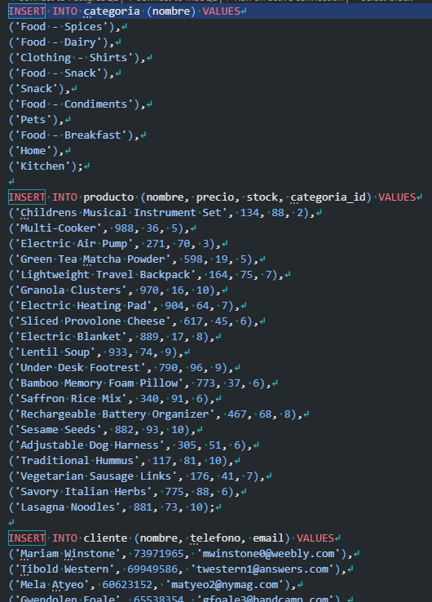

  - CONSULTA.SQL

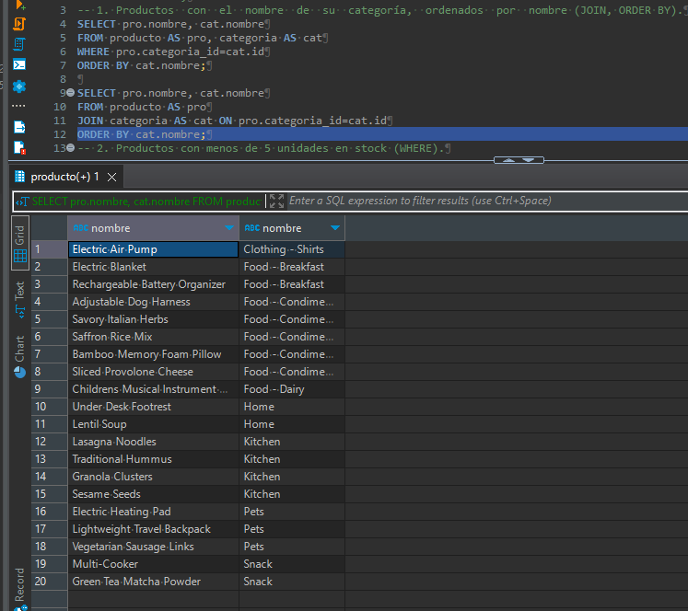
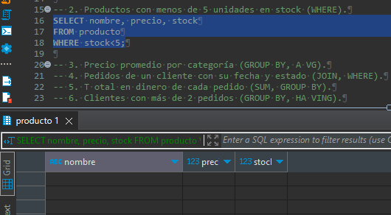
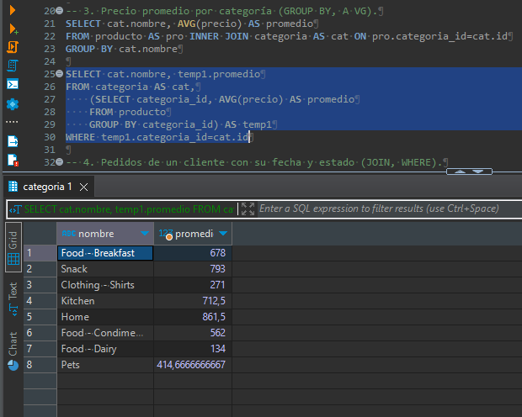
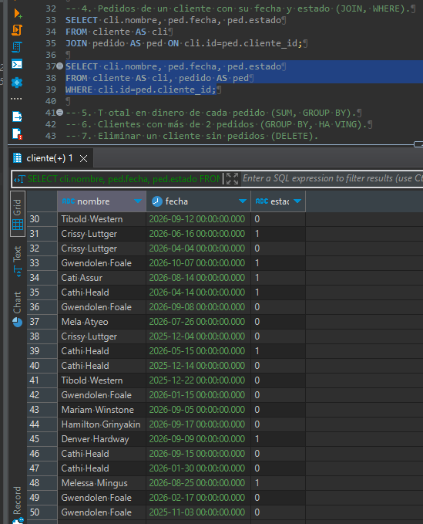
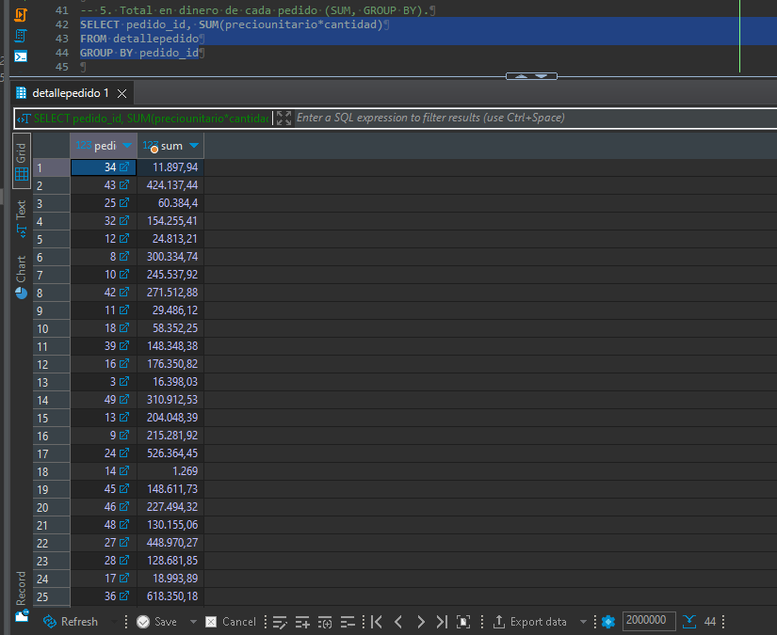
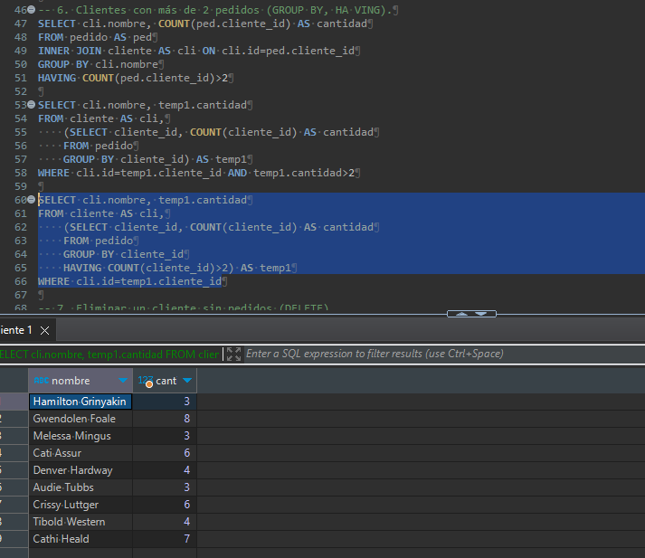
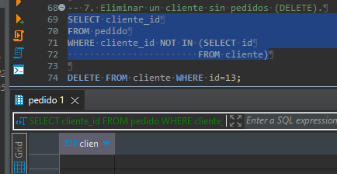

- METODOS HTTP
  - GET

  - POST

  - PUT

  - PATCH

  - DELETE

- FETCH A UNA API PUBLICA

